**Vnr. 77755**

Udskiftningskassette, cellegummi 70 cm hvid

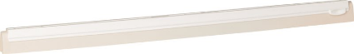

**Forpakning**

EAN-nummer: 5705020777554

Salgsenhed: Stk.

Colli: 20 stk.

Palle: 640 stk.

**Beskrivelse**

Udskiftningskassette til håndskraber med udskiftningskassette.

* Max. rengøringstemperatur (Opvaskemaskine) 90 °C
* Max. Tørretemperatur 90 °C
* Max. brugstemperatur (ikke fødevarekontakt) 80 °C
* Min. Brugstemperatur -20 °C
* Anbefalet sterilisationstemperatur (Autoklave) 90 °C